EL COS HUMÀ

L’APARELL LOCOMOTOR (nivell 2)

ACTIVITATS

- Escriu els noms on correspon:

CAP – EXTREMITATS SUPERIORS – TRONC – EXTREMITATS INFERIORS
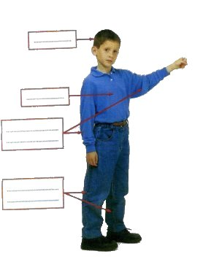
- Escriu els noms on correspon:

FRONT – CABELL – BOCA – NAS - GALTA

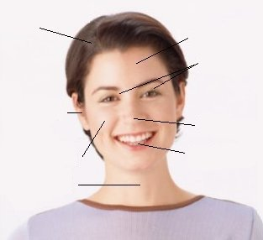
- Escriu els noms on correspon:

COLZE – GALTA – CINTURA – CUIXA – PEU – GENOLL – PIT – MÀ – FRONT – PANXELL – TURMELL – PANXA – CANELL – CUL – AIXELLA – ESQUENA – DIT – BRAÇ – TALÓ - CAMA

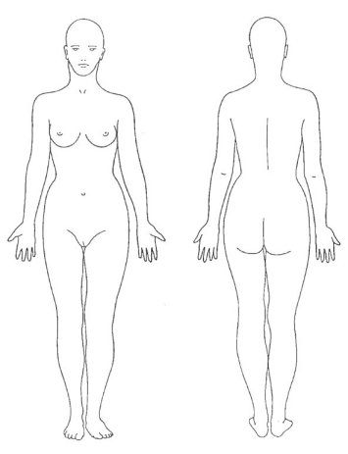

- Escriu els noms dels ossos i classifica'ls:

CRANI – COLUMNA VERTEBRAL – CÚBIT – HÚMER – RADI – TÍBIA – ESTÈRNUM – PERONÉ – FÈMUR - COSTELLA

CAP | TRONC | EXTREMITATS
_________________ | _________________ | _________________
_________________ | _________________ | _________________
_________________ | _________________ | _________________
_________________ | _________________ | _________________
_________________ | _________________ | _________________
_________________ | _________________ | _________________
_________________ | _________________ | _________________

- Uneix amb fletxes els ossos amb l'òrgan que protegeix.

CRANI | ● | ● | MEDUL·LA ESPINAL
COSTELLES | ● | ● | CERVELL
COLUMNA VERTEBRAL | ● | ● | COR I PULMONS

- Classifica fent una creu (X) a la casella adequada:

 | CURTS | LLARGS | PLANS
OSSOS DEL CAP
OSSOS DEL BRAÇ
VÈRTEBRES
OSSOS DE LA CAMA

- Fes una creu on calgui:

 | SOSTÉ(NEN) EL COS | PROTEGEIX(EN) ÒRGANS
CRANI
FÈMUR
VÈRTEBRES
CÚBIT
COSTELLES
TÍBIA
ESTÈRNUM

- Completa el següent text:

Les _______________ ens permeten doblegar ________________ .
Són articulacions: els _______________, els __________________ , els ______________________ , els _______________________ , les ______________________ i els _______________________ .

- Completa les frases amb les paraules adequades:

LLARGS | PLANS | CURTS

Els ossos del cap són | ____________________________
Les vèrtebres són ossos | ____________________________
Els ossos de les extremitats són | ____________________________

- Completa amb les següents paraules:

MASSETER – TRÍCEPS – ABDOMINALS - BÍCEPS

Els ________________ i els _______________ es troben als braços.
Per mastegar fem servir el __________________ .
Els _____________________ es troben a la panxa.

- Busca 8 noms de diferents parts del cos:

X | E | Z | B | R | A | Ç | M
T | P | E | U | P | H | C | L
U | C | C | P | U | N | L | R
R | S | N | A | X | N | A | P
M | A | D | M | T | L | T | E
E | B | N | W | A | L | E | N
L | I | Q | X | B | E | L | I
L | O | F | C | D | X | L | S
L | L | P | U | K | I | H | G
O | R | E | L | L | A | B | J

- Resol els següents mots encreuats:

1. Part del cos que protegeix el cervell. 2. Conjunt d'ossos que protegeixen la medul·la. 3. Part del cos que protegeix els pulmons. 4. Part que ens permet moure i doblegar la cama. 5. L'os més llarg de la cama. 6. Part del cos que ens permet doblegar i moure el peu. 7. Part del cos que ens permet moure i doblegar la mà.

 |  | 2
 | 6
1
 |  |  |  |  |  |  | 5 | 7
3
 |  |  |  |  |  |  |  | 4

